Control de versiones

Versión | Fecha | Autor | Observaciones
V 1.0 | 01/02/2024 | David Rodríguez Cabrera | Creación De Documento
V 2.0 | 06/02/2024 | David Rodríguez Cabrera | Nueva Carta

Tablas:

Bdmu-Actual – DATOS, Objectos, Recursos, Recursos Externos (aún no usada)

Bdmu-Nueva – Datos(cambiado a minúscula), Grupos, Recursos, Recursos de Grupos, RECURSOS EXTERNOS, Ambitos Existentes, Delegaciones Existentes, RECURSOS EXTERNOS EXISTENTES, Tipos Usuarios Existentes.

La vinculación de las tablas tiene que ser a través de la dirección de red, es decir algo como esto:
\\canal-sur.interno\ArbolDatos\departamentos\DT\Sistemas\SOPORTE-SISTEMAS\BDMU\Bdatos\bdmu.accdb

Columnas Añadidas Y Quitadas De Tablas Existentes:
Datos:
SPEC - QUITADO
Ssocial – QUITADO
Certificado - QUITADO
id_grupos – AÑADIDO
id_datos – AÑADIDO
Delegación – AÑADIDO

Ubicaciones (no se va a usar la tabla):
Identificador – QUITADO
Tipo – QUITADO
Enlace – QUITADO

Recursos:
ID – QUITADO
id_datos – AÑADIDO

Columnas Modificadas:
Datos:
ID = Cambiar nombre a “Id”
PasswdLOTUS = Cambiar nombre a “Contrasena_Correo”
PasswdNT = Cambiar nombre a “Contrasena_Sistema”
Fecha_Baja = Cambiar formato a fecha corta “dd-mm-yy” “sin hora”
TipoContrato – Cambiar nombre a Fecha_Fin_Contrato y tipo de datos de texto a fecha corta “dd-mm-yy” “sin hora”

Recursos:
Id1 = Cambiar nombre a “Id”

TABLAS Y COLUMNAS:
- Datos:
  - Id
  - Identificador
  - Nombre
  - Apellido1
  - Apellido2
  - DNI
  - Tipo_Usuarios
  - Contrasena_Sistema
  - Contrasena_Correo
  - Ambito
  - Responsable
  - Bloqueado
  - Baja
  - Fecha_Baja
  - Fecha_Fin_Contrato
  - id_grupos
  - Delegaciones
- Grupos:
  - Id
  - Identificador
- Recursos:
  - Id
  - Tipo
  - Opcion
  - Camino
  - id_datos
- Recursos de Grupos:
  - Id
  - Tipo
  - Opcion
  - Camino
  - id_datos
- Recursos Externos:
  - Id
  - Recursos
  - Observaciones
  - id_datos
- Ambitos Existentes:
  - Id
  - Identificador
- Delegaciones Existentes:
  - Id
  - Identificador
- Recursos Externos Existentes:
  - Id
  - Identificador
- Tipos Usuarios Existentes:
  - Id
  - Identificador

Relaciones:
Se ha añadidos las diferentes relaciones:

Datos.ID 1 → M Ubicaciones.id_datos – Todas las restricciones de relación
Datos.ID 1 → M Recursos.id_datos – Todas las restricciones de relación
Datos.ID 1 → M RECURSOS EXTERNOS.id_datos – Todas las restricciones de relación
Grupos.ID 1 → M Datos.id_grupos – Todas las restricciones de relación
Grupos.ID 1 → M Recursos de Grupos.id_grupo – Todas las restricciones de relación

He tenido que crear una tabla igual a la de Datos para cambia el id numerico a autonumérico, y luego anexarlo, al hacerlo hay 20 registros que no entran, no se bien el motivo así que habrá que meterlos a mano.
Serían los siguientes:
mtecnicostv
teletexto
acrtva
adirecto
campodegibraltar
ccontratacioncsr
ccontratacioncstv
ccontratacionrtva
datos.portal
horasevilla
incidencias.rrhh
jerez
madredaccion
prevencion
prodeportes
registrodeprogramas
reporteros
sedocument
tangai
tierraymar
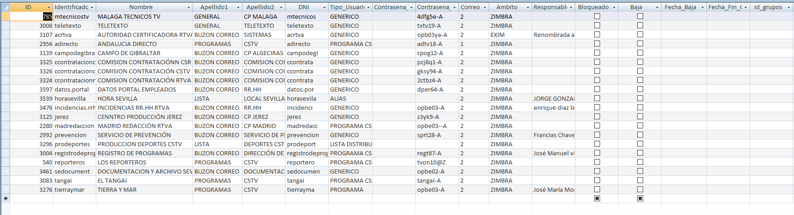
Al ponerlo a mano, se han creado al final con id distintos, aunque tampoco pasa nada, solo son id,
ya que se cambia el id, hay que cambiar el id_datos (relaciones) de todos a mano, en este caso esos usuarios no tenían nada a parte de ubicaciones.

FORMULARIOS:
Gestor de Usuarios: Es el gestor principal, sirve para gestionar los usuarios, tanto sus datos personales, como los recursos que tienen, tanto propios, externos y de grupo y también tienes acceso al formulario BuscarNombreCartas a través de un boton.

Gestor de Usuarios Soporte: Es el gestor principal para soporte, es igual al anterior pero en modo lectura (botones quitados excepto el que habre el formulario BuscarNombreCartas), este formulario, se puede llegar a eliminar, dejar el gestor de usuarios y dependiendo de si el usuario pertenece a un grupo u otro del ldap, se muestran una cosa u otra, pero lo más seguro es tener uno aparte.

Recursos: Formulario para crear, editar y eliminar los recursos, se usa como subformulario en el gestor de usuarios.

Recursos de Grupos: Formulario para crear, editar y eliminar los recursos de grupos, se usa como subformulario en el gestor de usuarios.

Recursos Externos: Formulario para crear, editar y eliminar los recursos externos, se usa como subformulario en el gestor de usuarios.

BuscarNombreCartas: Formulario para buscar usuarios, y generar cartas de uno o varios usuarios, o puedes seleccionar un usuario y darle al botón “Encontrado” para abrir el gestor de usuarios filtrado por ese usuario.

Gestor De Grupos: Formulario para crear, editar y eliminar grupos y sus recursos.

Recursos de Grupos subformulario grupo: Formulario para crear, editar y eliminar los recursos de grupos, se usa como subformulario en el gestor de usuarios. (Es casi igual que el formulario Recursos de Grupos, pero lo hacemos este también para que no haya conflictos si abres el formulario gestor y el formularios grupos)

Contraseñas: Formulario para generar una contraseña aleatoria, la función para generar la contraseña es la misma que se usa al crear un nuevo usuario.

Formulario_Oculto_Cerrar: Formulario oculto que se abre desde la macro AutoExe para que cuando se cierre access, ejecute la función confirmar_grupos.

Panel de control: Formulario que hace de panel de control principal para abrir el gestor, hacer copias de seguridad, subir xml al servidor y exportar bdmu para soporte.

CONSULTAS

ExportarMapeos: Muestra todos los recursos compartidos de los usuarios (propios y de grupos), esta consulta es la que se usa para exportar a xml.

ExportarMapeos Con Externos: Muestra todos los recursos compartidos incluyendo los externos.

INFORMES
RptUsuariosdecartas: Informe que muestra el nombre de usuario, contraseña, dominio y clave de correo, aparte muestra ciertas normas e información sobre el centro, todo esto es la carta que se entrega a una persona que entra nueva al centro de trabajo.

MACROS
AutoExec: Macro de inicio que sirve para ejecutar la función confirmar_grupos y para abrir el formulario “FORMULARIO_OCULTO_CERRAR” en oculto.

MÓDULOS
CodigoGeneral: Módulo que contiene varias funciones como puede ser, una para las copias de seguridad, otra para comprobar si un usuario pertenece al ldap…

CodigoLog: Módulo en el que está implementado todas las funciones para hacer el log de forma automática.

FORMULARIO GESTOR DE USUARIOS:

Este es el gestor de usuarios, como podemos ver en la imagen, el usuario jlmartin tiene todo tipo de recursos, y es un usuario activo del dominio.
A modo de prueba, vamos a crear y editar un usuario al que llamaremos prueba.
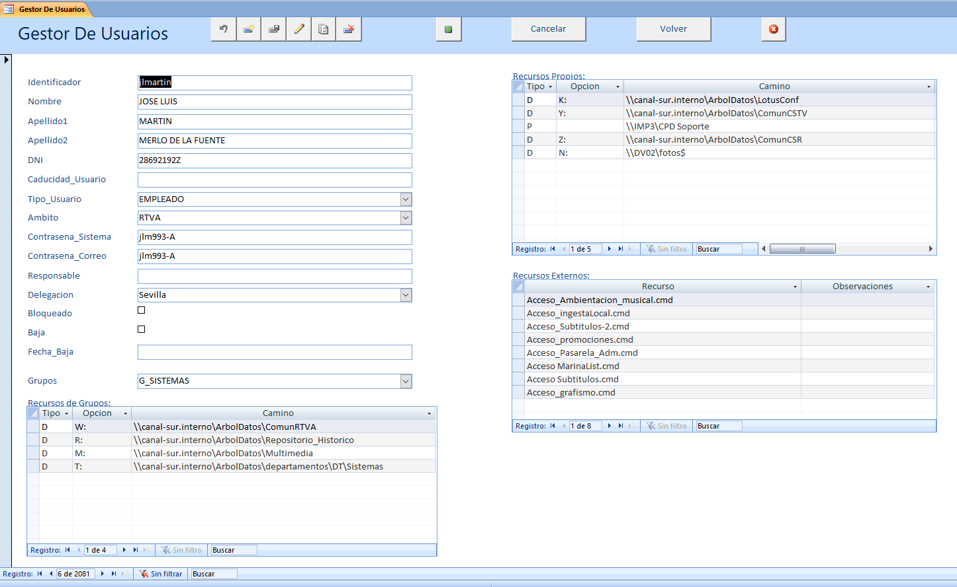
Antes de empezar vamos a describir todos los botones existentes.
Los Describiremos por orden de izquierda a derecha (dependiendo de la acción, se bloquearán u ocultarán algunos botones):
Deshacer: Deshace todos los cambios realizados al añadir o al editar, hay algunos cambios que puede que no deje, como por ejemplo, al editar dos registros distintos en los subformularios, deshará el último, ya que al editar otro registro de ese subformulario, el anterior se inserta y se guarda en la base de datos y ya no deja deshacerlo, de hecho al deshacer los que deja, lo que hace es un delete, lo que pasa es como si haces control+z en cualquier editor de tu ordenador con un archivo abierto, te deja hacer control+z pero si cierras la app y vuelves a abrir, ya no te deja, en access pasa igual pero con los formularios para sin tener que cerrarlos, solo con el hecho de modificar otra fila de ese subformulario, de hecho yo hacía que cuando se cambiase el grupo, se actualizase el formulario para que se viese de forma instantánea esos recursos, pero entonces el deshacer solo deshacía al justo al anterior, daba igual que lo haya cambiado 5 veces (cosas de access).

Añadir: Permite añadir un nuevo usuario, te lleva a una página con todos los campos vacíos excepto la contraseña que se inserta una aletoriamente, en principio desde el añadir dejamos solo que se puedan añadir los datos que existen en la tabla datos, ya que access al pulsar sobre otro formulario, ya inserta automáticamente, tiene sentido ya que si no tienes el usuario creado no puedes relacionarlo con otras tablas, se podría dejar que te obligue a guardar el usuario pero no se salga para poder añadir recursos compartidos.

Guardar: Permite guardar los datos añadidos, cuando se pierde el foco al estar insertando, funciona exactamente igual que si le damos a este botón.

Editar: Permite editar los datos de un usuario e insertar nuevos recursos del usuario abierto.

Actualizar: Actualizar los datos editados.

Eliminar: Elimina el usuario que está abierto actualmente, por ejemplo en la primer imagen eliminaría a jlmartin y todos sus recursos.

Abrir informe: Abre el formulario BuscarNombreCartas que nos sirve para hacer búsquedas y generar cartas.

Cancelar: Igual que el deshacer, sale del añadir o el editar.

Volver: Cierra el formulario y vuelve al panel de control.

Cerrar: Se ha añadido un botón para cerrar el formulario, cerrará el formulario y guardará los cambios, siempre nos pregunta antes de cerrar.


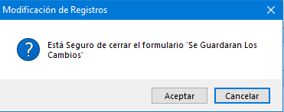

Ahora si vamos a crear un nuevo usuario, así que damos al botón añadir.
Como podemos ver tenemos los campos del formulario vacíos excepto la contraseña, la contraseña que aparece es una aleatoria generada por una función pública Contrasena, que se encuentra en el módulo CodigoGeneral, esta función genera una contraseña de entre 8 y 12 caracteres, que si o sí contienen, una letra mayúscula, una letra minúscula, un número y un guion.

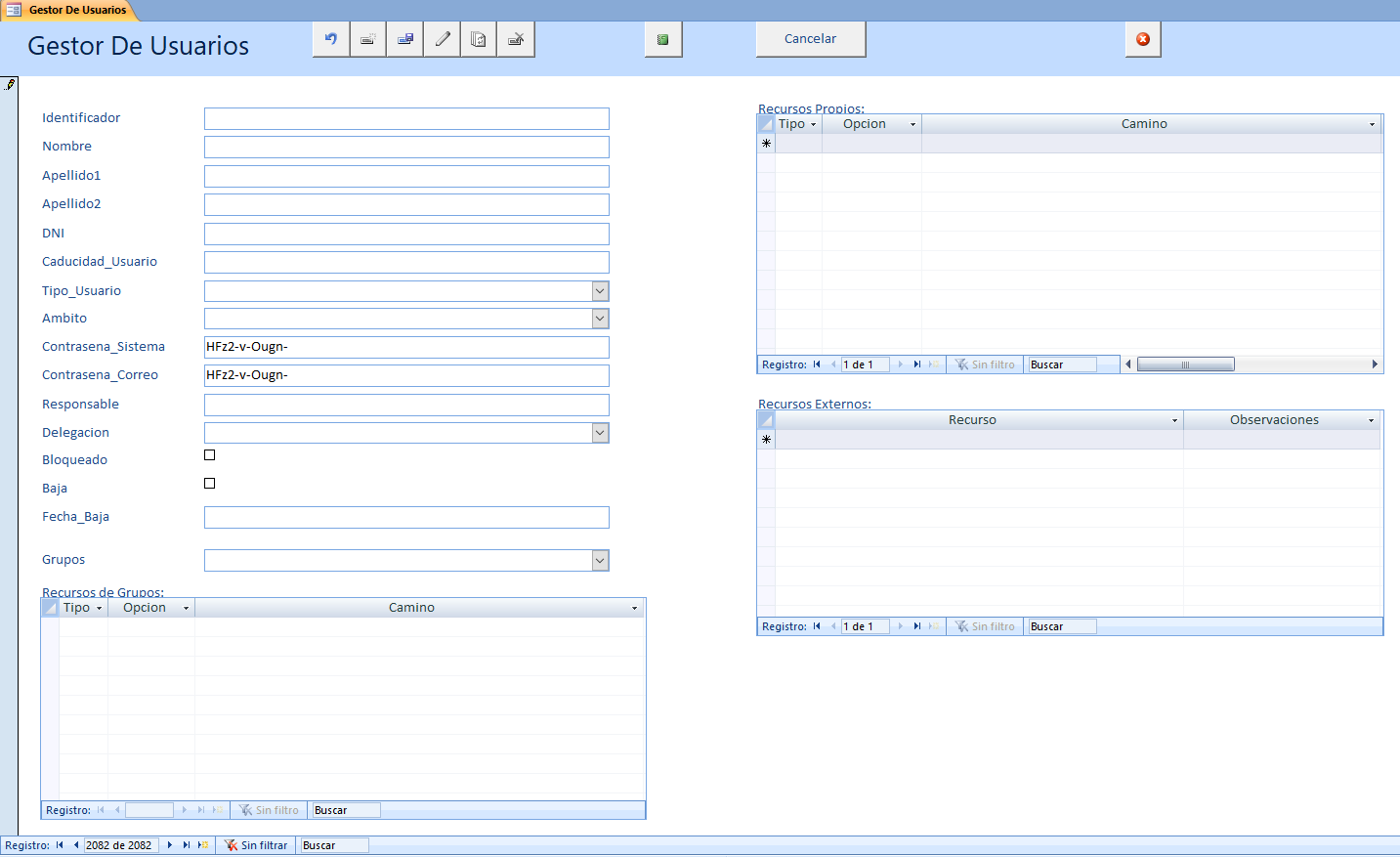

Hemos rellenado los datos de la tabla datos, se puede poner el grupo al que pertenece pero no se verá reflejado en la tabla asta que no guardemos.

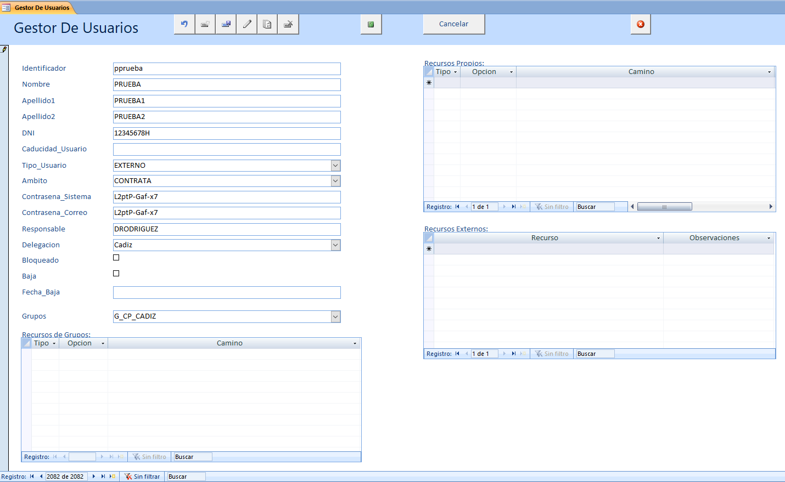
Cuando demos a guardar, nos aparecerá este mensaje, para guardar daremos a sí, y para cancelar daremos a no (Si damos a No Deshace los cambios, ya que si no access guarda de forma automática)

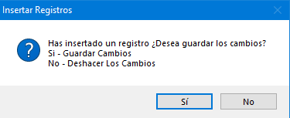

Una vez guardado, así se vería.
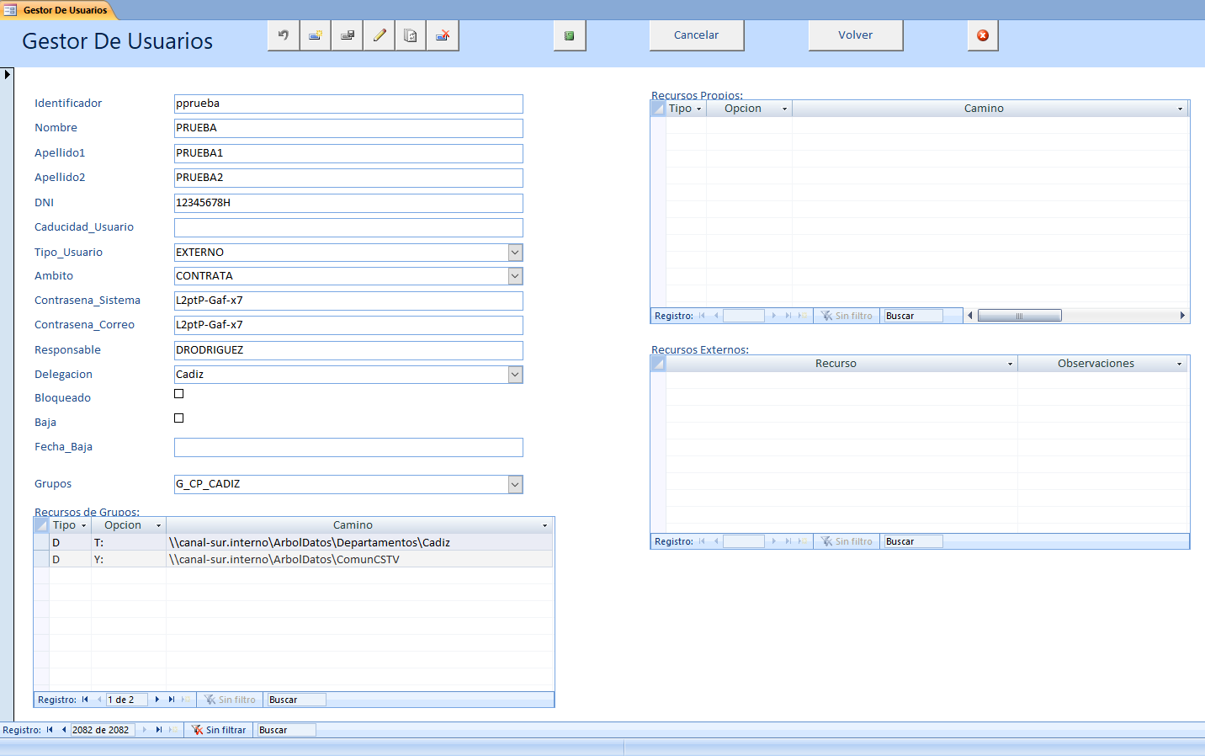
Ahora vamos a editarlo, para ello damos al botón editar.
Aquí hemos puesto un recurso propio y otro externo.
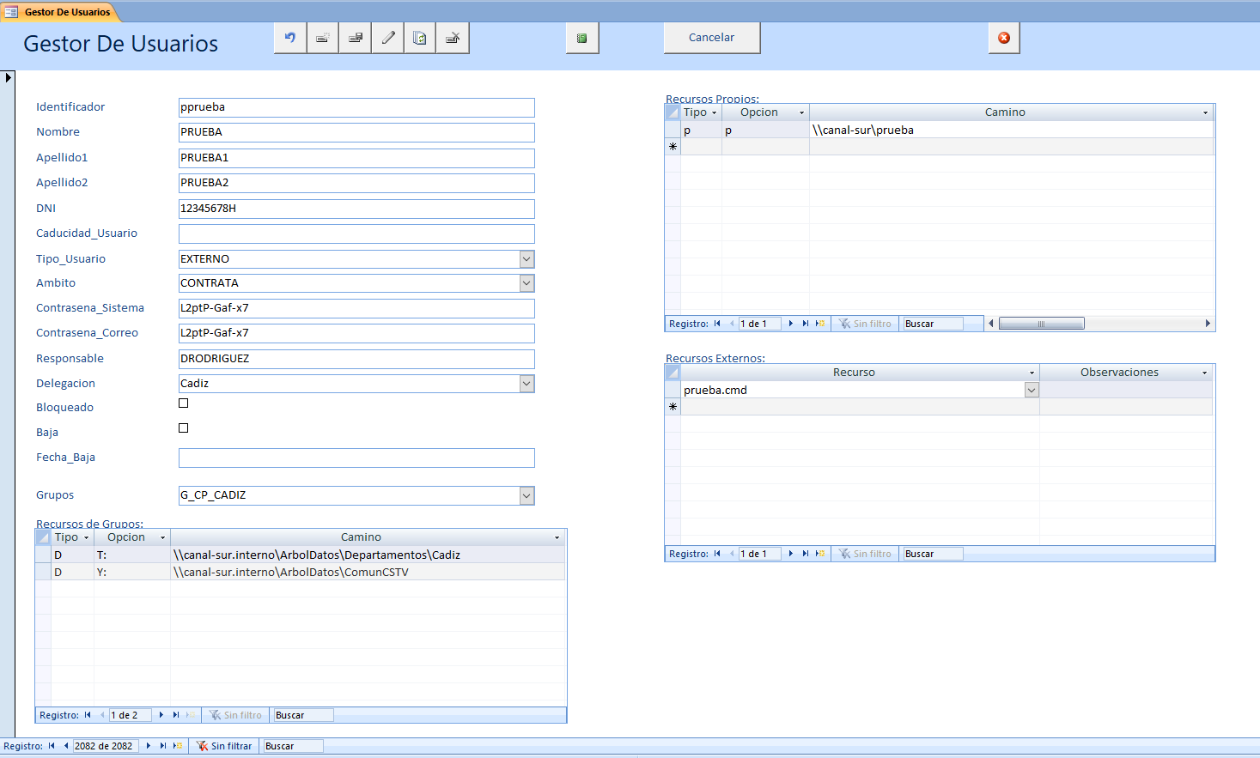
Damos al botón actualizar y daremos a que sí, en este caso si damos a que no, podemos seguir editando donde lo dejamos sin que se deshagan los cambios.

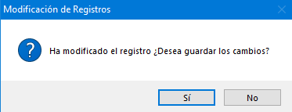

Ahora para simples prueba vamos a probar el botón cancelar, que hacía lo mismo que el deshacer y cancelaba el editar o añadir para volver al estado normal del formulario.

Para ello daremos a editar de nuevo.
Como podemos ver he cambiado el apellido2, he puesto otro grupo y he añadido un recurso propio y otro externo, ahora daremos a cancelar.
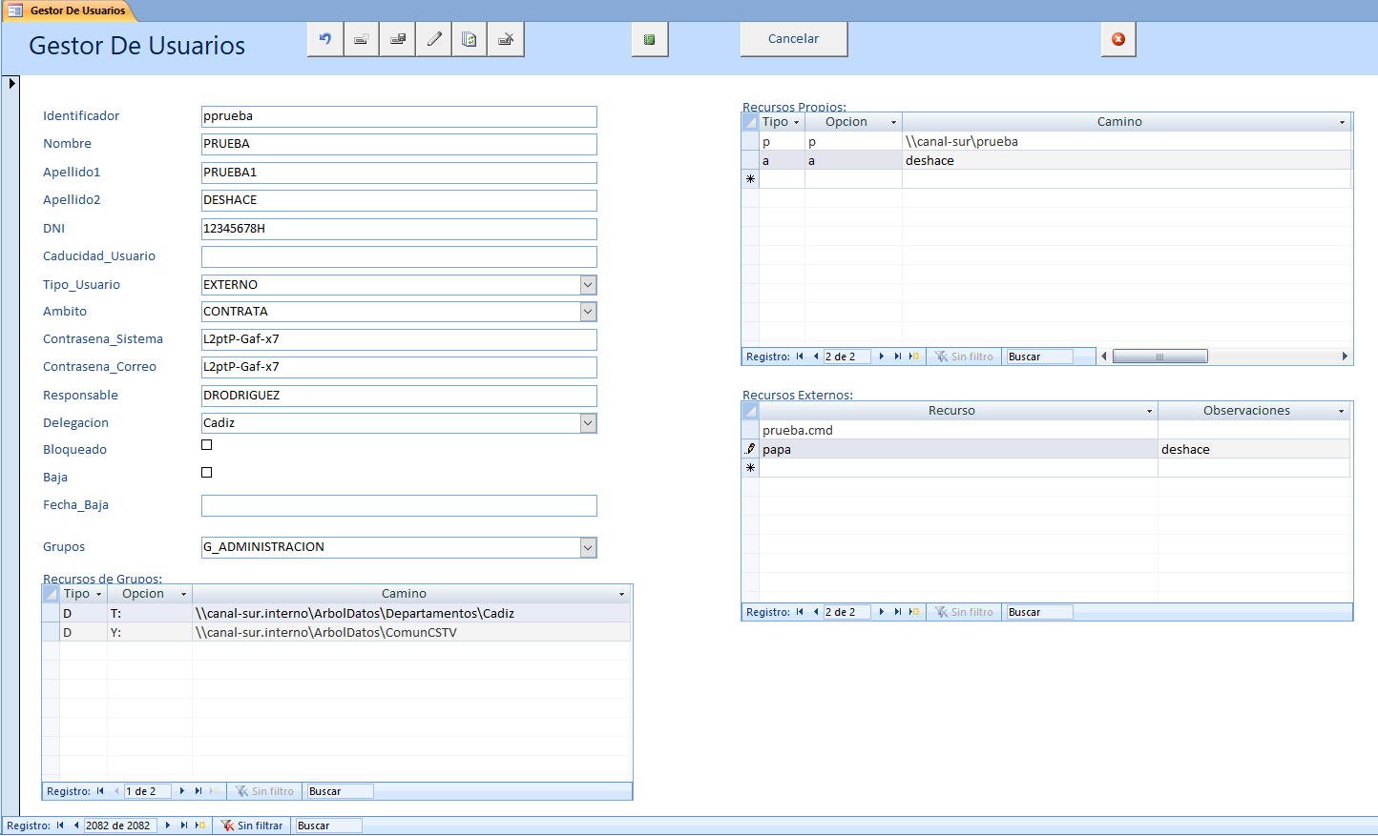
Como podemos ver el formulario vuelve a su estado normal y se han deshecho todos los cambios.

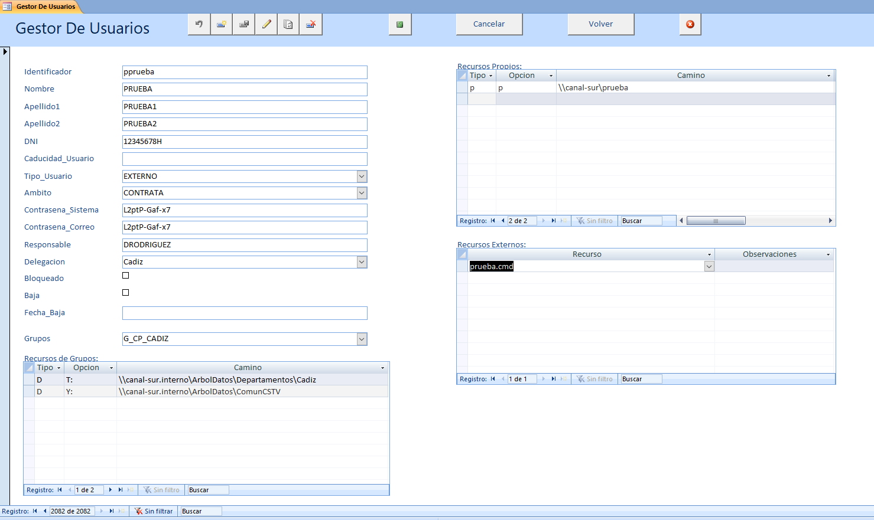
Para eliminar un recurso, podemos darle click derecho sobre el y darle a eliminar registro.
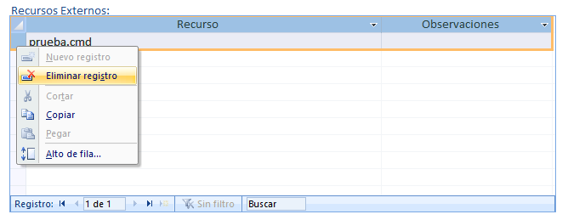
Ahora vamos a eliminar un usuario, para ello eliminaremos el usuario llamado aaa.
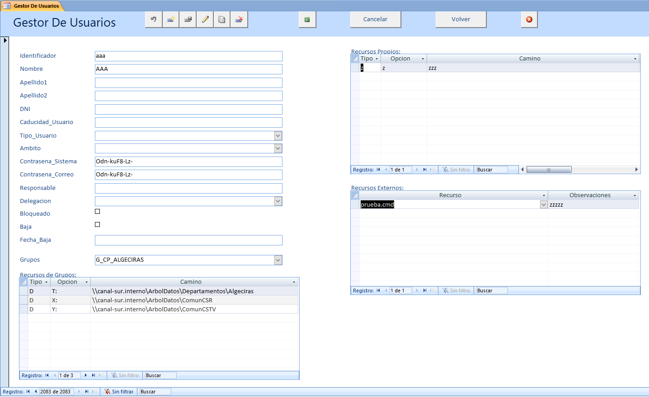
Daremos al botón eliminar y nos dirá lo siguiente:
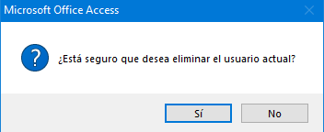

Daremos a que sí y ya se nos elimina y nos muestra el siguiente usuario o el anterior si es el último.

Si eres un usuario que no pertenezcas a un grupo autorizado, se pondrán invisibles varios botones, y se quitará los permisos de escritura.

Los Check Box llamados Bloqueado y Baja tienen comportamientos especiales:

Bloqueado: Al activarse, bloquea todos los registros de ese usuario, excepto Bloqueado y Baja.

Baja: Al activarse, bloquea todos los registros de ese usuario, excepto Bloqueado y Baja, pone la fecha_baja con la fecha actual y elimina todos los datos de ese usuario excepto los informativos “tabla datos”, también elimina el grupo al que pertenece.
Así aparece cuando se bloquea un usuario, baja sería igual pero eliminaríamos los recursos de ese usuarios.
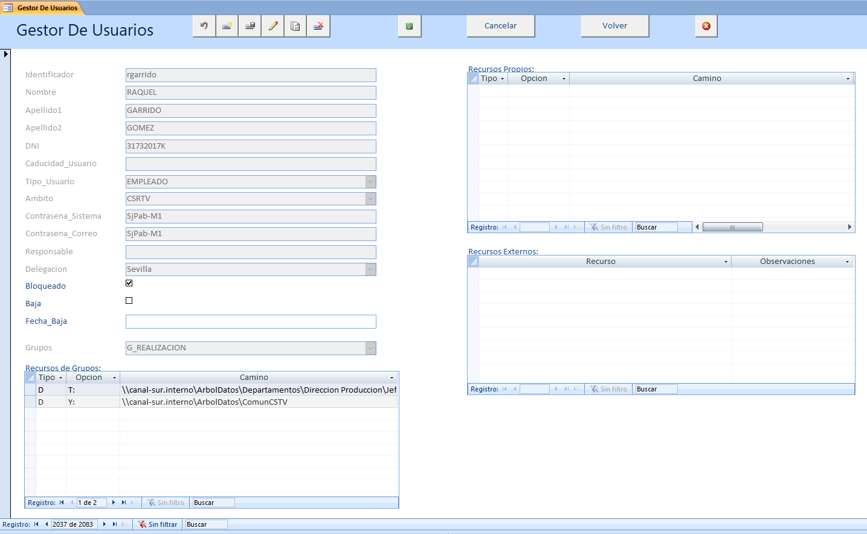

Ahora vamos con el botón, “abrir informe”, si de damos se nos abrirá el formulario BuscarNombreCartas.

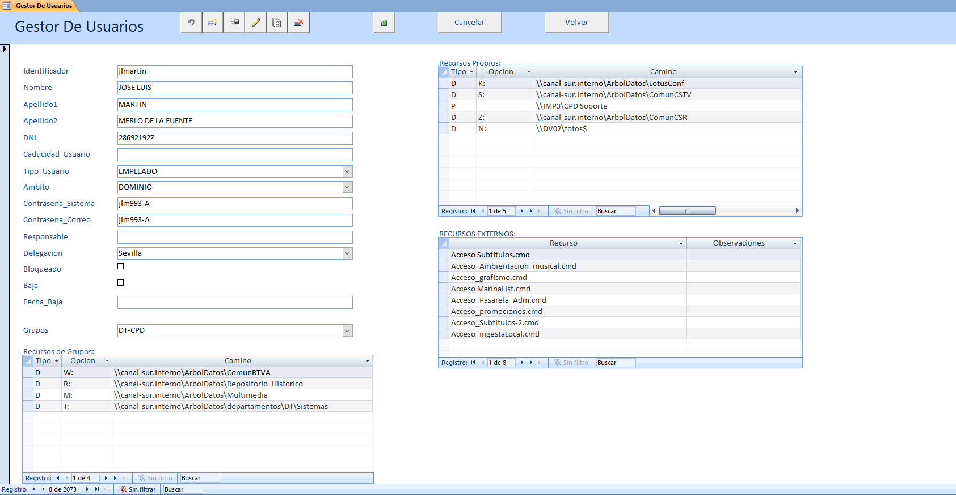

FORMULARIO BUSCARNOMBRECARTAS:
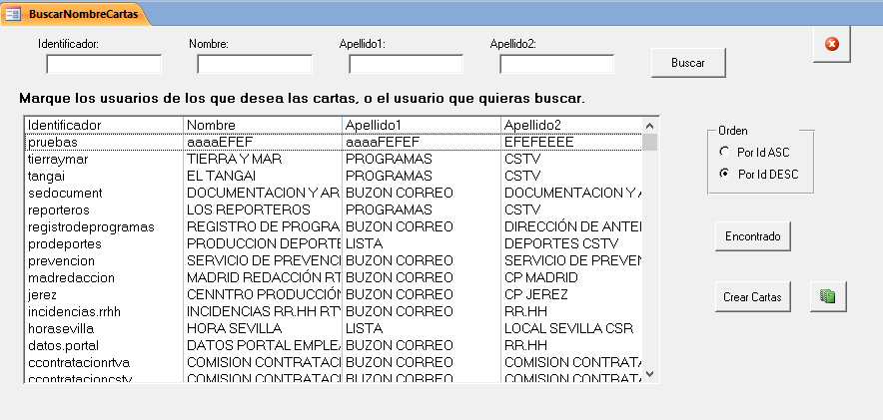
Como podemos ver tenemos varias funcionalidades:
Podemos filtrar a través de los campos de arriba, escribiremos en los campos que queramos buscar y daremos al botón Buscar, aquí pongo unos ejemplos de uso:

Aquí estamos buscando a través del apellido1 en este caso hemos puesto rodriguez, que podemos ver que hay varios usuarios con este apellido (estos buscadores no distingue entre mayúscula y minúscula)
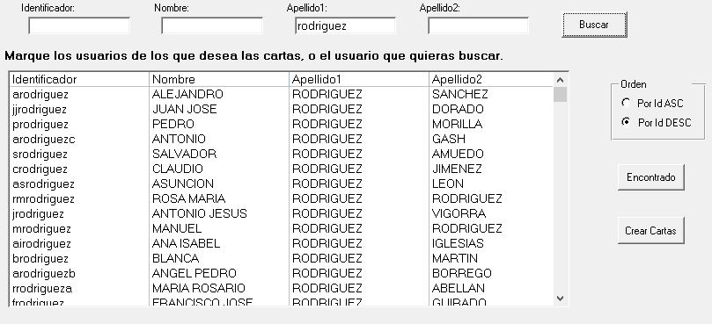

Y aquí estamos filtrando a través del apellido y del nombre, y así hemos podido buscar al usuario drodriguez.
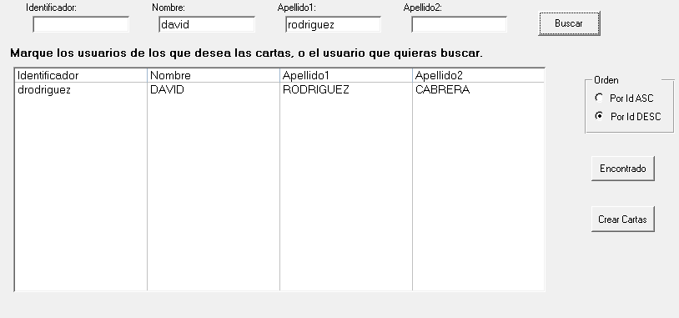
IMPORTANTE: Tienes que poner el campo completo, si no, no lo va a filtrar ya que no existe un usuario con apellido rodri en vez de rodriguez, esto se podría llegar a modificar.

También se puede ordenar por Id Ascendente o Id Descendente (Por Defecto).

Funcionan ambas formas al mismo tiempo, por ejemplo si se hace una búsqueda y seguidamente ordenas, se ordena esa búsqueda realizada, para volver a mostrar todo, simplemente pon los campos de búsquedas vacíos.

Ahora si queremos abrir el gestor de búsqueda filtrado por un usuario que queramos, simplemente le damos click y damos al botón “Encontrado”, se nos cierra este formulario y se nos abre el gestor con el usuario que hayamos hecho click, si seleccionamos varios, se nos abrirá todos en el orden que aparezca más abajo en la lista.

Antes de seguir debo explicar que por defecto el botón Encontrado se redirige al gestor de usuarios del administrador, aunque si le das al botón para abrir este informe desde el gestor de usuarios soporte, se abrirá desde hay, aunque una vez se cierre este formulario se resetea para que siga estando por defecto el gestor de usuarios administrador.
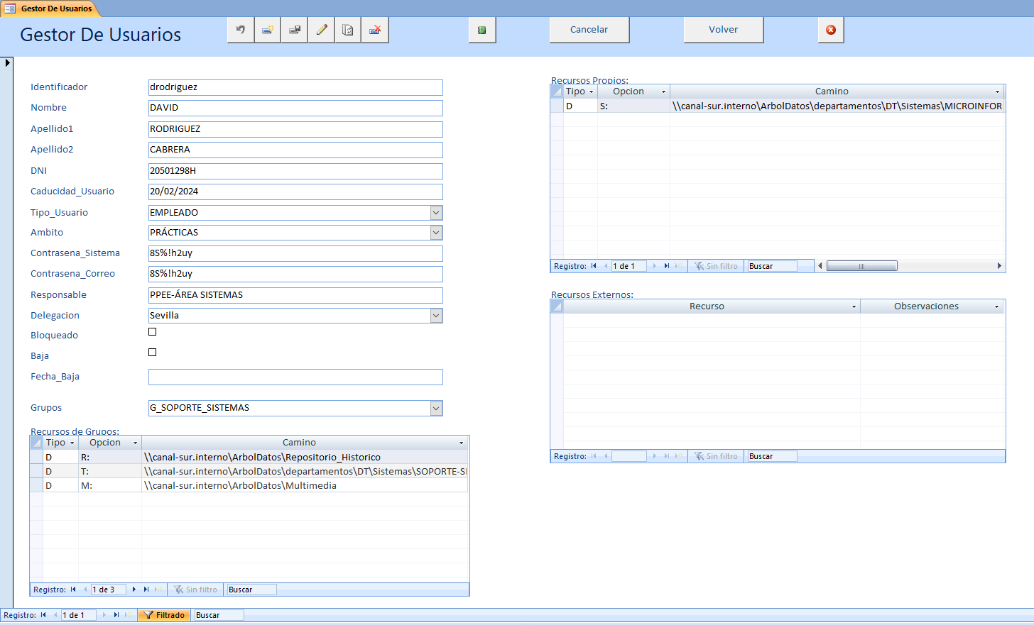
Ahora si queremos crear cartas, podemos seleccionar uno o varios con el shift o control y dar a crear cartas, crear cartas te lleva al informe, filtrado por los usuarios seleccionamos y allí podemos exportarlo con el formato que queramos, pero si se quiere hacer más rápido podemos crear un botón para ello.

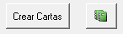

Si Damos al botón Guardar_Informe, se nos abre el explorados de windows para guardar un archivo.pdf que contiene las cartas de los usuarios.

Podemos darle al botón con el símbolo x para cerrar este formulario o con la x normal que nos da access.


FORMULARIO PANEL DE CONTROL:
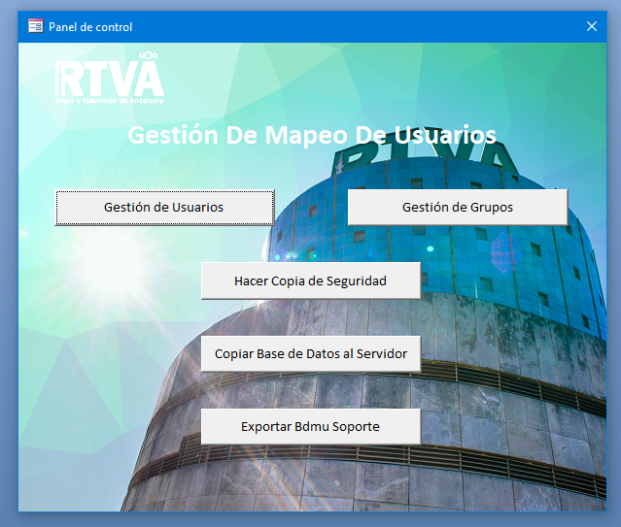
Este es es panel de control principal, aquí podremos hacer 4 eventos distintos.
- Gestión de Usuarios – Cierra este formulario y abre el formulario Gestion de Usuarios.
- Gestión de Grupos – Cierra este formulario y abre el formulario de Gestión de Grupos.
- Hacer Copia de Seguridad – Hace una copia de seguridad del admin-bdmu sí está en la misma ruta, y en esa misma ruta existe la carpeta Antiguos, y también hace copia de bdmu buscando a través de la ruta que tiene la tabla vinculada Datos, y si en existe el destinos que es la carpeta Antiguos, que acabamos de mencionar. (Modificable)
- Copiar Base de Datos al Servidor – Hace una exportación de la consulta DATOS Recursos Totales, en xml, al servidor. No hacemos directamente la exportación al servidor, porque suponemos que al exportar, va exportando por cada registro de la consulta que exportamos, y al hacerlo directamente al servidor tarda mucho y hasta se queda colgado, entonces lo exportamos en la carpeta Xml de donde se encuentra el adminbdmu y se copia directamente al otro lado desde el código y así va mucho más rápido.
- Exportar Bdmu Soporte – Exporta un adminbdmu con formato SoporteBdmufecha_hora.accde si existe la carpeta Antiguos en la misma ruta (Modificable)

FORMULARIO GESTOR DE GRUPOS:
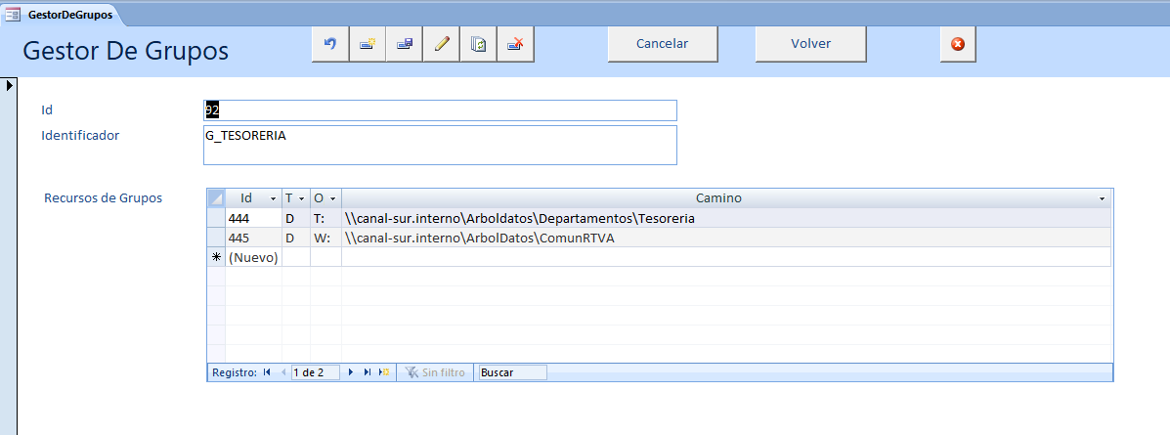
Este es el Gestor De Grupos, como podemos ver tenemos el id e identificador del grupo y un subformulario con los recursos de ese grupo.

Tenemos nueve botones, lo describiremos en orden de izquierda a derecha:
- Deshacer los cambios realizados.
- Añadir un nuevo grupo.
- Guardar el nuevo grupo.
- Editar el grupo actual.
- Actualizar el grupo que ha sido editado.
- Eliminar el grupo actual.
- Cancelar acción, esto es útil cuando nos queramos salir del añadir o editar, deshaciendo los cambios realizados.
- Volver a el panel de control.
- Cerrar el formulario y guardar cambios.

Es muy parecido, por no decir igual, al gestor de usuarios, así que no creo que haya que explicar tanto como en el anterior, lo que si decir que cuando se crea un nuevo grupo, si quieres añadirle recursos, te obliga a guardar, y le tendrás que dar a editar, esto es modificable como en el gestor de usuarios, que te obligue a guardar es si o sí, pero no te tiene porque sacar, eso sí es modificable.

Todos los id (id y id_grupo) están bloqueados para que no se puedan modificar.
Para eliminar un recurso podemos dar click derecho en el y darle a Eliminar registro.
FORMULARIO GESTOR DE USUARIOS SOPORTE:

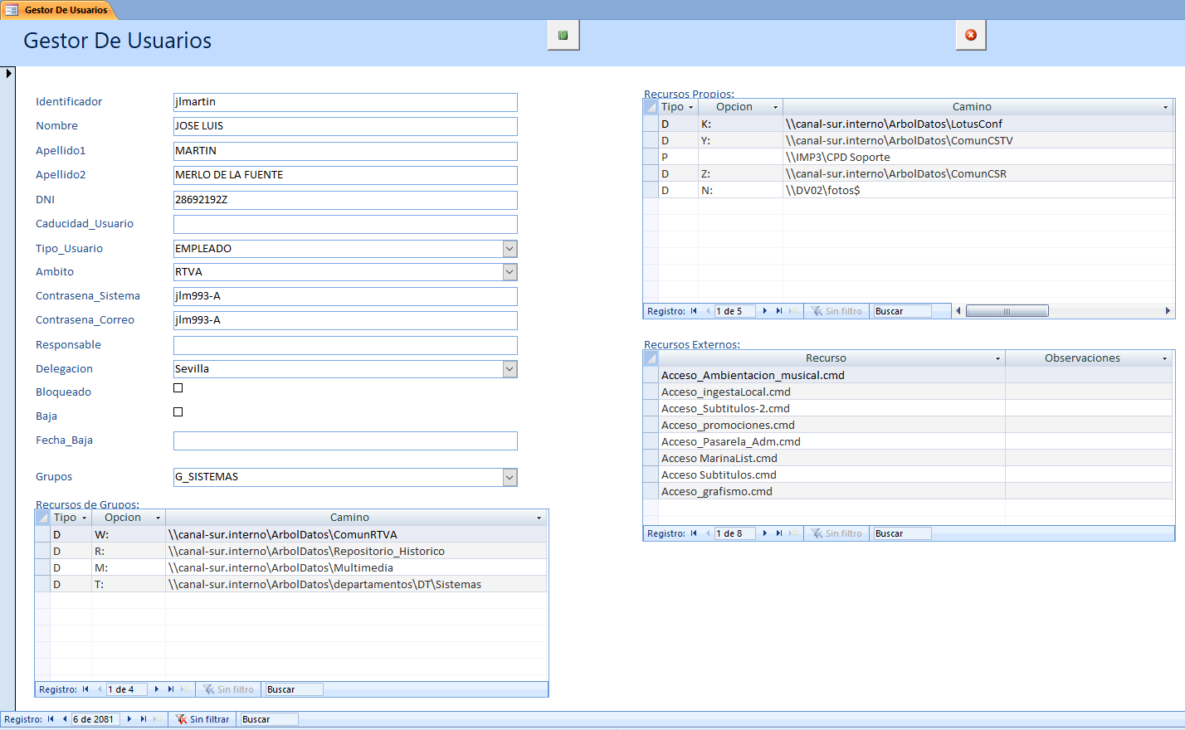
Este es el gestor de usuarios que usará soporte, como podemos ver es muy parecido al gestor de usuarios normal, sin embargo, se han quitado casi todos los botones exceptuando el botón que abre el formulario BuscarNombreCartas y el botón de cerrar formulario.

Esto se ha hecho ya que en este formulario no se podrá ni crear, ni editar, ni eliminar nada, osea que es solo de lectura, ya que soporte no debería de poder modificar nada.

INFORME CARTA:
Hemos cambiado la carta , la anterior carta la hemos guardado como RptUsuariosdecartas-Antiguo.
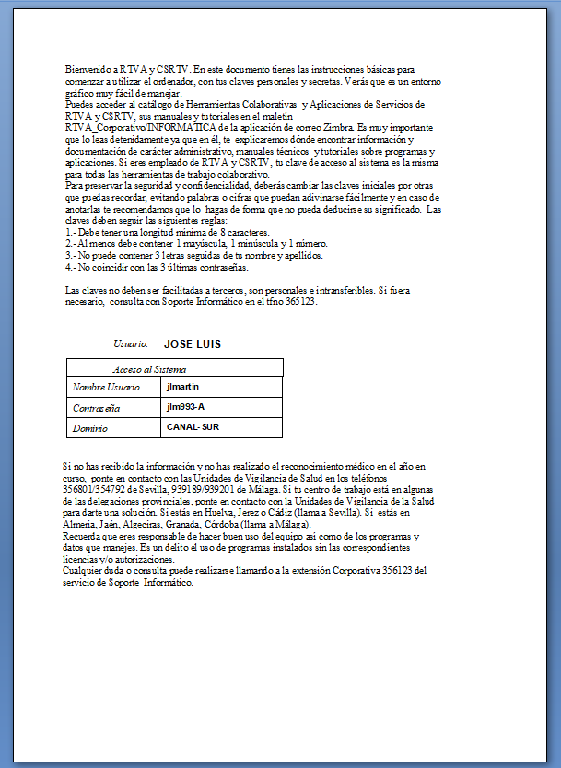
Cambios Realizados Para Mejorar Rendimiento:

Hemos notado que si pones la bdmu en local va muy rápido, si la pones en el disco de red va más lento, y si estás desde casa mediante la vpn y la bdmu está en un disco de red, va bastante mal, digamos que se suele quedar colgada unos segundos con bastante frecuencia, entonces hemos tomado unas medidas para aligerar la bdmu.

Adminbdmu-:

- Modificar comprobar_grupos, ya no hace la consulta al ldap.
- Eliminar la comprobación de grupos de ldap en el procedimiento current de todos los formularios que lo tuvieran. (el procedimiento current se ejecuta por ejemplo cuando nos movemos entre los usuarios en el formulario) (No lo eliminamos de todos los lados porque esa misma función también verifica si estás en la bdmu de soporte o en el admin dependiendo de la externsión, aunque puede que esto también cambie).
- En el gestor de soporte, comentar la llamada a la función todos_campos_bloqueados ya que con que se bloquee al principio, ya no hace falta ejecutarlo más.
- Registrar información de Autocorrección de nombres y realizar Autocorrección de nombres, en las opciones de la base de datos actual lo hemos quitado.
- Quitar vista presentación para esta base de datos, en las opciones de la base de datos actual lo hemos quitado.

Bdmu:

- Utilizar controles con temas de windows en los formularios, en las opciones de la base de datos actual lo hemos quitado.
- Habilitar la vista presentación para esta base de datos, en las opciones de la base de datos actual lo hemos quitado.
- Registrar información de Autocorrección de nombres y realizar Autocorrección de nombres, en las opciones de la base de datos actual lo hemos quitado.

CENTRO DE CONFIANZA:

Es Recomendable “obligatorio” que habilites esta ruta en las rutas de confianza de access, para ello abrimos access (sin tener abierto esta bdmu ya que las opciones de access están quitadas), y nos dirigimos a Opciones De Access → Centro de confianza → Configuracón del Centro de confianza → Ubicaciones de confianza, y una vez tenemos que hacer los siguientes pasos:

- Tendremos que habilitar “Permitir ubicaciones de confianza que estén en la red” ya que la bdmu no estará en local, sino en un disco de red compartido.

- Tendremos que hacer click donde dice Agregar nueva ubicación y ponemos la ubicación
\\canal-sur.interno\ArbolDatos\departamentos\DT\Sistemas\SOPORTE-SISTEMAS\BDMU\
que es la ubicación que tienen los archivos de la bdmu, también debemos poner que las subcarpetas de esta ubicación son de confianza.

Una vez hecho esto, todo funcionará correctamente, si esto no se hace te va a obligar a habilitarlo para ver la información, cada vez que abras la bdmu.

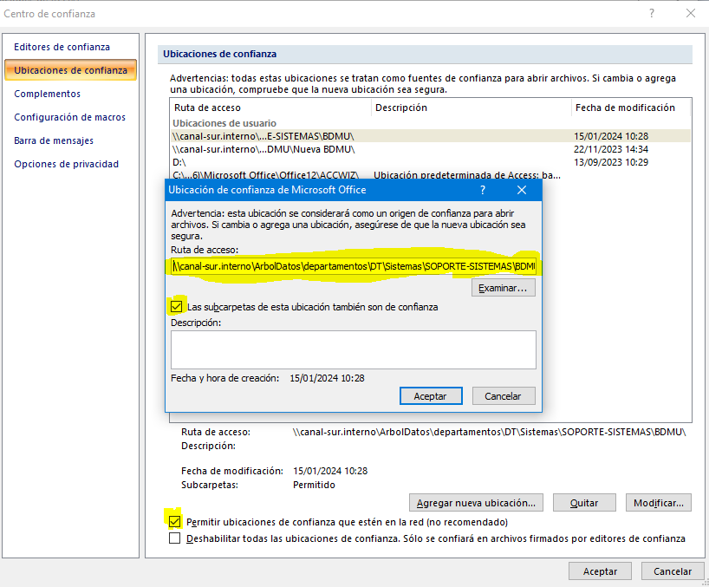
LOG:

Para el log, podemos hacerlo tanto en una tabla, como en una archivo .txt, aquí lo hemos hecho a través de un archivo .txt, y así ahoramos espacio en la base de datos, y así vaya más rápida y pese menos.
Los Datos creados, modificados, y eliminados, aparecerán en la Log.txt siempre y cuando esos datos se editen en el formulario GestorDeUsuarios o en el formulario GestorDeGrupos, en los subformularios también imprime, aunque tengan código, no está testeados.

El Formato del log es el siguiente:

Fecha_hora_actual Identificador Comando Sql

Cuando se actualiza, en el comando sql siempre aparece que había antes y que hay después.

Ejemplos:

Insertar usuario pprueba:
pprueba INSERT INTO [Datos] (Id, Identificador, Contrasena_Sistema, Contrasena_Correo, Bloqueado, Baja) VALUES ("6054", "pprueba", "XU7d-IQMYq", "XU7d-IQMYq", "False", "False");

Actualizar grupo para el usuario pprueba: (Podemos ver que antes pertenecía al grupo Centro Prod Almeria)
pprueba UPDATE [Datos] SET id_grupos "70" "Centro Prod Almeria" = "ANDALUCIA TV" "71" WHERE Id = "6055";

Insertar y eliminar un recurso para el usuario pprueba:
(04/12/23 12:40) pprueba INSERT INTO [Recursos] (Tipo, Opcion, Camino, id_datos, Id) VALUES ("a", "aa", "aaaa", "6055", "11723");
(04/12/23 12:40) pprueba DELETE a aa aaaa FROM Recursos WHERE Id = 11723;

Actualizar Recurso para el usuario pprueba:
pprueba UPDATE [Recursos] SET Camino "" = "aa" WHERE Id = "11722";

Eliminar Usuario pprueba
(04/12/23 11:30) pprueba DELETE Datos.ID, Datos.Identificador FROM Datos WHERE ((Datos.Id)=6057) And ((Datos.Identificador)=pprueba);

Actualizando el apellido2 y el grupo del usuario josefina:
(14/12/23 13:24) josefina UPDATE [Datos] SET Apellido2 "ikyhmjhfgfjm" = "fina", id_grupos "1177" "JefProgramasCSR" = "Op Sonido CSR" "1687" WHERE Id = "6062";

ERRORES O FALLOS ENCONTRADOS:

Si tienes habilitado la vista presentación en un formulario access, aunque lo habrás normal no te permite eliminar datos en formularios usando funciones propias de access, esto es un bug de la versión 2007 de access.

Access 2007 usa jetsql, debido a esto y a ser una versión antigua, muchas metodos, y más, no funcionan, por ejemplo, to te deja crear una variable, solo te deja crear un param, el método para agrupar los datos de un campo de una columna como si fuese un array (podria venir bien para el xml), no existe, y además la documentación de jetsql es bastante mala, en versiones posteriores como la 2013, te deja alternar entre sql y jetsql.

El Autoguardado de access no se puede deshabilitar, esto provoca que tengamos que trabajar de una manera distinta. Para que se entienda si yo creo un formulario sin botones en el que se tenga permisos, editaría o añadiría automáticamente sin preguntar nada y sin dar a nada y por eso también hay problemas con el deshacer.

Los niveles de seguridad o accesibilidad de access son los siguientes:

- Shift – El Shift te permite saltarte todo el código de inicio y abrir la base de datos con todos los permisos, por lo cuál si intentas capas contenido a través de código, no funcionaría y también se salta las opciones de la base de datos que pongas a través de las opciones de access.
- Centro de Confianza – Si no se habita el centro de confianza, todo el código y macros no se ejecutaran, así que, si capas algo al inicio a través de código, al usuario le bastaría con hacer que esa ubicación no sea confiable para saltarse el código.

- Código

Por el motivo del Shift y el centro de confianza es por el que vamos a poner un archivo de tipo .accde para soporte, ya que desde ese tipo de archivo podemos hacer que solo tenga los objetos necesarios, si no se habilita el centro de confianza no pasa nada, y el shift siempre estará deshabilitado.

Se puede implementar lo del shift a través del ldap, el problema es que como hemos dicho en la jerarquía, primero va el shift, por lo cuál si un usuario con permisos entra, tendrá que salir para que ya puede abrir a través del shift, pero el gran problema de eso es que si ese usuario hace eso, puede llegar un usuario sin permisos y abrirlo con el shift ya el shift va antes que el código y a sido habilitado por el otro usuario.

